**Sistemas para Internet**

Programação de Sítios Internet Avaliação Substitutiva

Profa. Vânia Somaio Teixeira Data: 07/12/2023

**Observação:**

* **O entendimento faz parte da avaliação, portanto leia com atenção o que está sendo solicitado.**
* **Avaliações iguais serão desconsideradas.**
* **Boa prova!!!**

**Questões:**

1. Crie uma página conforme a Figura 1. Sabendo:
   1. Leia os dados do arquivo alunos.xml, usando ajax;
   2. Crie dentro da tabela, especificamente no <tbody> as colunas <td>com os dados do arquivo e as colunas em branco para a digitação (com um input) das notas da P1 e P2. Também a coluna em branco (não digitáveis) para apresentar as médias;
   3. Ao clicar no botão Enviar, obtenha os dados digitados e calcule a média mostrando na última coluna. Veja o exemplo na Figura 2.

Media = (P1 + P2)/2;

OBSERVAÇÕES:

* Ajax só roda do lado do servidor, portanto não esqueça de colocar sua prova no xampp/htdocs, bem como subir o serviço do apache e rodar no navegador: localhost/.......;
* Para criar os elementos da tabela com os dados do arquivo alunos.xml utilize DOM CORE;
* Utilize o arquivo index.html e alunos.xml fornecidos junto com a avaliação.

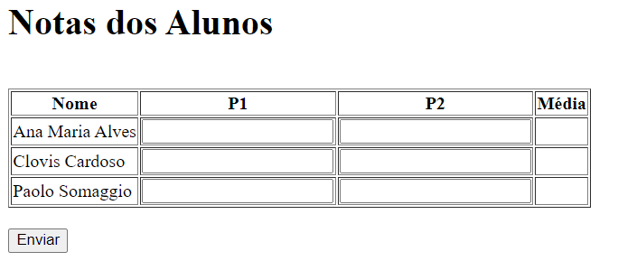

**Figura 1 – Layout da página inicial, após a leitura do arquivo alunos.xml.**

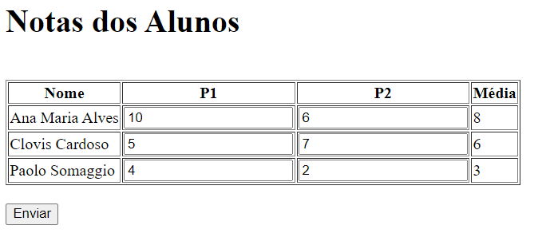

**Figura 2 – Layout da página após onclick**

1. Crie uma página conforme a Figura 3. Sabendo:
2. Crie um vetor contendo os nomes das imagens(pasta imagens) e a cada 2 segundos mude a imagem usando temporizador de disparos contínuos. Após apresentar 3 vezes cada imagem parar o temporizador.
3. Ao clicar no botão Enviar, valide o formulário, onde todos os campos são obrigatórios, e mostre uma mensagem conforme Figura 4.

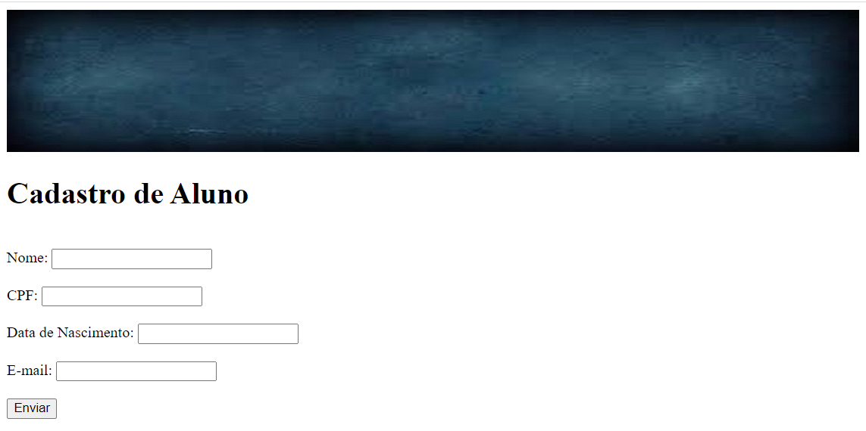

**Figura 3 – Layout para o formulário.**

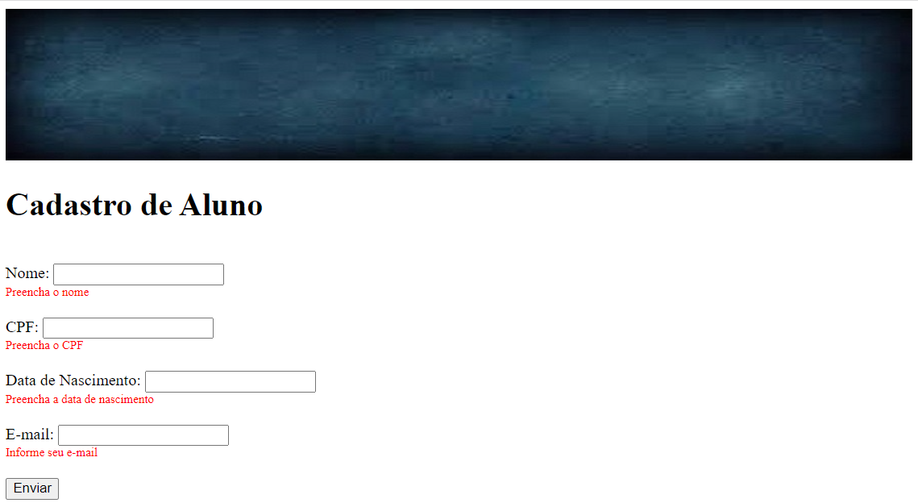

**Figura 4 – Layout após a validação**